Estimados alumnos:
Como estamos trabajando presente simple, envío los siguientes links con ejercicios, además de la guía de trabajo
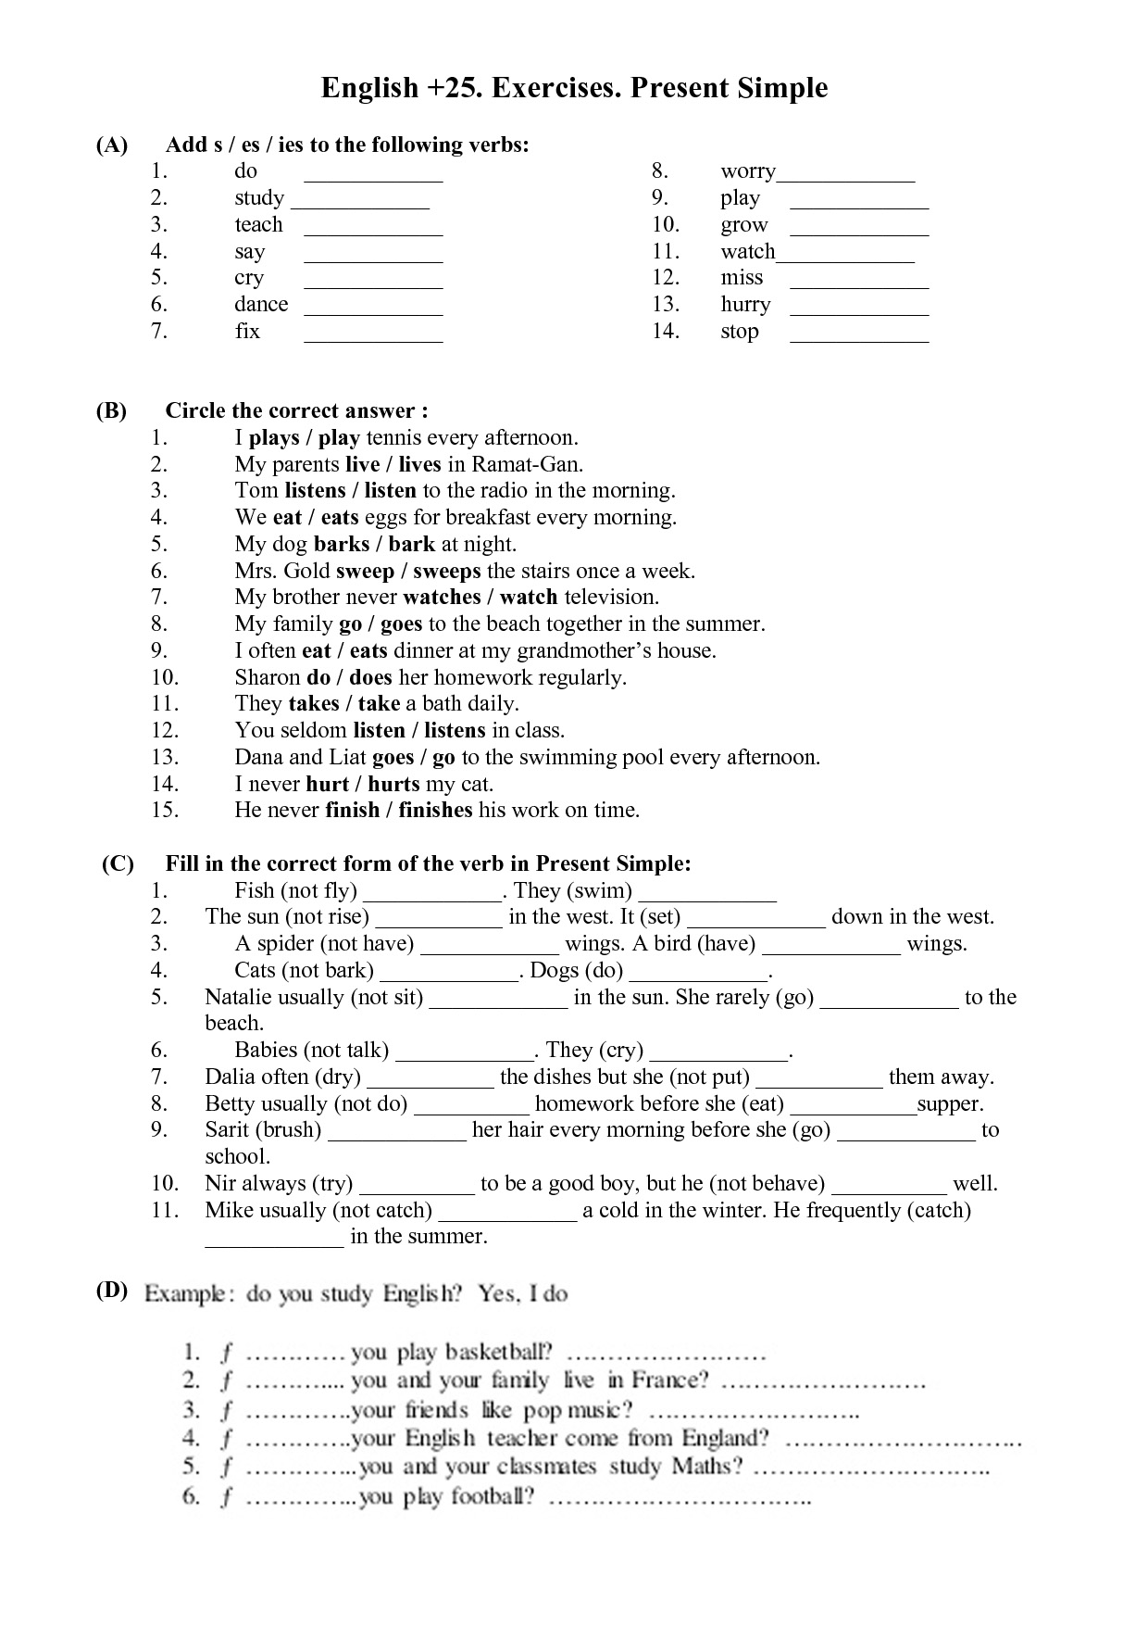https://www.curso-ingles.com/practicar/ejercicios/present-simple
https://english.lingolia.com/es/gramatica/tiempos-verbales/simple-present/ejercicios

